

PLAN DE DATOS ABIERTOS

Bogotá, D.C.
Marzo de 2026

TABLA DE CONTENIDO

INTRODUCCIÓN 5
1. OBJETIVOS 5
1.1 OBJETIVO GENERAL 5
1.2 OBJETIVOS ESPECÍFICOS 6
2. ALCANCE 6
3. GLOSARIO DE TÉRMINOS 6
4. MARCO NORMATIVO 7
5. DATOS ABIERTOS 9
6. CICLO DE VIDA DE LOS DATOS ABIERTOS 13
6.1. ESTABLECER EL PLAN DE APERTURA 14
6.1.1. PASO 1: IDENTIFICAR 14
6.1.2. PASO 2: ANALIZAR 15
6.1.3. PASO 3: PRIORIZAR Y PROGRAMAR 20
6.2. ESTRUCTURAR Y PUBLICAR 21
6.2.1. PASO 1: DOCUMENTAR 21
6.2.2. PASO 2: ESTRUCTURAR 22
6.2.3. PASO 3: PUBLICAR 23
6.3. COMUNICAR Y PROMOVER 28
6.3.1. PASO 1: DAR A CONOCER 28
6.3.2. PASO 2: VINCULAR ACTORES 29
6.3.3. PASO 3: CONSOLIDAR Y POSICIONAR 30
6.4. MONITOREAR LA CALIDAD Y EL USO 30
6.4.1. PASO 1: MEDIR CALIDAD 31
6.4.2. PASO 2: MEDIR USOS 32
6.4.3. PASO 3: MEDIR IMPACTO 33
7. RECURSOS 34
8. SEGUIMIENTO 34
9. INDICADORES 35
10. CRONOGRAMA 35

ÍNDICE DE TABLAS
Tabla 1. Marco normativo 7
Tabla 2. Paso 1: Identificar 14
Tabla 3. Conjuntos de datos UMV 15
Tabla 4. Paso 2: analizar 15
Tabla 5. Roles y Responsabilidades ¡Error! Marcador no definido.
Tabla 6. Conjuntos de datos de la entidad ¡Error! Marcador no definido.
Tabla 7. Paso 3: priorizar y programar 20
Tabla 8. Conjuntos de datos UMV 21
Tabla 9. Paso 1: Documentar 21
Tabla 10. Paso 2: Estructurar 22
Tabla 11. Paso 3: publicar 23
Tabla 13. Paso 1: dar a conocer 28
Tabla 14. Paso 2: vincular actores 29
Tabla 15. Paso 3: consolidar y posicionar 30
Tabla 16. Paso 1: Medir la calidad 31
Tabla 17. Medición de Calidad ¡Error! Marcador no definido.
Tabla 18. Paso 2 – Medir usos 32
Tabla 19. Determinadores de desempeño para el plan de apertura de datos. 33
Tabla 20. Paso 3: medir impacto 33
Tabla 21. Indicador de impacto ¡Error! Marcador no definido.
Tabla 22. Cronograma 35

ÍNDICE DE FIGURAS
Figura 1. Principios de los datos abiertos ¡Error! Marcador no definido.
Figura 2. Beneficios de los datos abiertos ¡Error! Marcador no definido.
Figura 3. Ciclo de vida de datos abiertos 13
Figura 4. Plan de Apertura de Datos ¡Error! Marcador no definido.
Figura 5. Estructurar y publicar ¡Error! Marcador no definido.
Figura 6. Comunicar y promover ¡Error! Marcador no definido.
Figura 7. Monitorear la calidad y el uso ¡Error! Marcador no definido.

INTRODUCCIÓN

La Política de Gobierno Digital, establecida mediante el Decreto 767 de 2022, tiene como propósito promover la generación de valor público a través de la transformación digital del Estado, mediante el uso estratégico de la tecnología y la información, garantizando servicios confiables, articulados y centrados en los ciudadanos.
Esta política se implementa a través de los habilitadores de Arquitectura Empresarial, Cultura y Apropiación, Seguridad y Privacidad de la Información y Servicios Ciudadanos Digitales, así como mediante las líneas de acción de Servicios y Procesos Inteligentes, Decisiones Basadas en Datos y Estado Abierto.
En este contexto, el habilitador de Arquitectura se desarrolla conforme al Marco de Referencia de Arquitectura Empresarial definido por el Ministerio TIC, el cual orienta la implementación del Modelo de Arquitectura Empresarial (MAE), el Modelo de Gestión y Gobierno de TI (MGGTI) y el Modelo de Gestión de Proyectos de TI, permitiendo estructurar la gestión tecnológica de manera articulada con la estrategia institucional.
Particularmente, el dominio de información y datos establece lineamientos para gestionar la información como un activo estratégico institucional, abordando aspectos como el ciclo de vida del dato, la interoperabilidad, la gobernanza de datos, la analítica y la apertura de datos, con el fin de fortalecer la toma de decisiones basada en evidencia.
En virtud de lo anterior, el presente documento establece los objetivos, alcance, responsables, marco normativo, seguimiento mediante indicadores y el cronograma de implementación para el desarrollo del componente correspondiente en la entidad.

OBJETIVOS

A continuación, se relacionan los objetivos del presente documento:

  - OBJETIVO GENERAL

Implementar acciones orientadas a la publicación, uso y aprovechamiento de los datos abiertos de la Unidad de Mantenimiento Vial, con el fin de promover la transparencia, la toma de decisiones basada en datos y la generación de valor público para la ciudadanía y los grupos de interés.

  - OBJETIVOS ESPECÍFICOS

    - Definir las actividades correspondientes al ciclo de vida de los datos abiertos en la entidad (identificación, preparación, publicación, actualización y aprovechamiento).
    - Establecer los roles y responsabilidades de los actores involucrados en la gestión de datos abiertos.
    - Determinar el cronograma de implementación para la publicación, uso y aprovechamiento de los datos abiertos.
    - Alinear la gestión de datos abiertos con la plataforma estratégica institucional y los lineamientos de Gobierno Digital.
    - Definir los indicadores de gestión, así como los mecanismos de seguimiento, control y mejora continua del proceso.

ALCANCE

El presente documento define las actividades necesarias para la publicación, uso y aprovechamiento de los datos abiertos en la entidad, conforme a los lineamientos establecidos en el Modelo de Arquitectura Empresarial (MAE) y el Modelo de Gestión y Gobierno de TI (MGGTI) del Ministerio TIC.

Así mismo, establece los roles y responsabilidades de los actores involucrados, los tiempos estimados de implementación, los indicadores de gestión y los mecanismos de seguimiento, control y mejora continua asociados al proceso.

- GLOSARIO DE TÉRMINOS

- MAE2: Modelo de Arquitectura Empresarial
- MGGTI3: Modelo de Gestión de Proyectos de TI y el Modelo de Gestión y Gobierno TI.
- CONJUNTOS DE DATOS: es la unidad mínima de información sujeta a carga, publicación, transformación y descarga en la plataforma4
- ANONIMIZAR: es el proceso técnico que hace que la información de identificación personal sea eliminada y desligada del resto de la información de la base de datos o repositorio que va a ser objeto de apertura de datos, logrando que no sean identificables los individuos a los que pertenece la información. Anonimizar permite ocultar o eliminar los datos o características que identifiquen plena o parcialmente a las personas, organizaciones o características individuales de la fuente de información de manera irreversible5.
- DATOS ENLAZADOS: es un método de publicación de datos estructurados para que puedan ser interconectados y más útiles. Se basa en tecnologías Web estándar, tales como HTTP (Protocolo de Transferencia de Hipertexto), RDF (Resource Description Framework por sus siglas en inglés, es un Marco de Descripción de Recursos) y los URI (Uniform Resource Identifier por sus siglas en inglés, es una cadena que se refiere a un recurso), pero en vez de utilizarlos para servir páginas web para los lectores humanos, las extiende para compartir información de una manera que puede ser leída automáticamente por ordenadores. Esto permite que sean conectados y consultados datos de diferentes fuentes6.
- ESTÁNDAR: es un conjunto de características y requisitos que se toman como referencia o modelo y son de uso repetitivo y uniforme. Para que sea un estándar debe haber sido construido a través de consenso y refleja la experiencia y las mejores prácticas en un área en particular7.
- FORMATOS ABIERTOS: son formatos de archivo que se pueden crear y manipular por cualquier software, libre de restricciones legales8.
- METADATO: son "datos sobre datos", es decir, los datos que describen los aspectos básicos de un conjunto de datos, por ejemplo, cuándo se creó el conjunto de datos, cuál es la agencia responsable de la base de datos, el formato de los datos, la descripción de las variables y su cálculo, entre otros9.

MARCO NORMATIVO

A continuación, se relaciona el marco normativo asociado con la publicación, uso y aprovechamiento de datos abiertos:
Tabla 1. Marco normativo

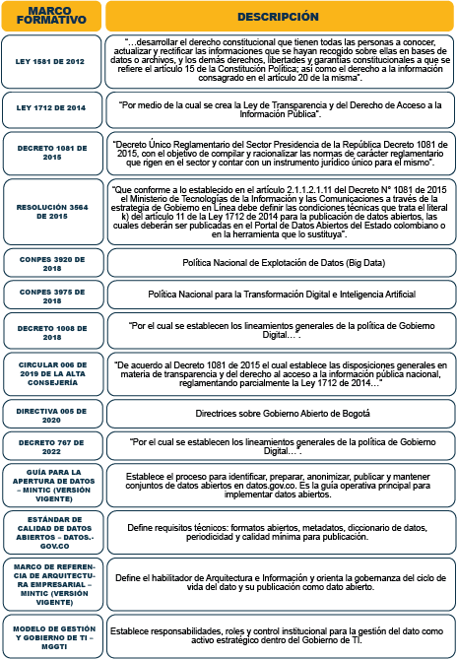
Fuente: Leyes, Decretos, Resoluciones, CONPES y circulares del Gobierno Nacional y la Alcaldía Mayor de Bogotá D.C.

- DATOS ABIERTOS
Los datos abiertos corresponden a información pública publicada en formatos estructurados, interoperables y reutilizables, conforme a la Ley 1712 de 2014 y los lineamientos de la Política de Gobierno Digital.
La entidad realizará la publicación de sus conjuntos de datos priorizados en el portal www.datos.gov.co, garantizando:
- Formatos abiertos y estructurados (CSV, JSON, XML u otros estándares técnicos vigentes).
- Metadatos completos.
- Actualización periódica.
- Validación previa de protección de datos personales.
Los datos abiertos serán gestionados bajo los principios de accesibilidad, reutilización, calidad, interoperabilidad y apertura por defecto.
La implementación del presente plan permitirá fortalecer la transparencia, el control social y la toma de decisiones basada en datos.
Se adjunta el inventario de datos abiertos de la entidad, con el propósito de facilitar su comprensión e identificación, permitiendo conocer de manera estructurada los conjuntos de datos disponibles, sus características principales y los responsables de su actualización.
Nombre | Descripción | Frecuencia de Actualización | Portal donde se encuentra publicado | Vistas | Descargas | Responsable de Actualización | Link de acceso al conjunto de datos
REGISTRO DE ACTIVOS DE INFORMACIÓN | Conjunto de datos del inventario y clasificación de los activos que posee la entidad de acuerdo con la Política General de Seguridad y Privacidad de la información, cómo deben ser utilizados, así como los roles y responsabilidades que tienen los funcionarios sobre los mismos. | Anual | Datos.gov.co | 1.233 | 163 | Oficina Asesora de Planeación | https://www.datos.gov.co/dataset/Registro-de-Activos-de-informaci-n/5bnk-zpiu/about_data
ÍNDICE DE INFORMACIÓN CLASIFICADA Y RESERVADA | Conjunto de datos que contiene el listado de la información calificada como reservada y/o clasificada de acuerdo a lo estipulado en la ley 1712 del 2014 (Ley de transparencia) | Anual | Datos.gov.co | 1.189 | 110 | Oficina Asesora de Planeación | https://www.datos.gov.co/Transporte/-ndice-de-informaci-n-Clasificada-y-Reservada/8uf6-uimz/about_data
MODELO DE PRIORIZACIÓN DE VÍAS UNIDAD DE MANTENIMIENTO VIAL 2020 | El modelo de priorización de vías es un modelo matemático el cual mediante la evaluación de tres dimensiones asigna una calificación en una escala de 0 a 100 a los segmentos viales de la malla vial Local e Intermedia de la ciudad. | Unica (concurso) | Datos Abiertos Bogotá | 655 | 108 | N/A | https://datosabiertos.bogota.gov.co/dataset/modelo-de-priorizacion-umv-2020
GESTIÓN UNIDAD DE MANTENIMIENTO VIAL | El dato geográfico Gestión Unidad de mantenimiento vial, representa los segmentos viales que contienen el estado de la gestión adelantada por la Unidad de Mantenimiento Vial. Los segmentos viales se definen en el mapa de referencia de la ciudad y la entidad enriquece esta capa con la información de la gestión que se adelanta a partir de sus áreas misionales, con el diagnóstico, priorización e intervención. Cualquier gestión adelantada sobre un segmento vial, puede iniciar a partir de la petición de un ciudadano, la identificación de la necesidad por parte de la entidad o el seguimiento a intervenciones previamente realizadas. | Unica (concurso) | Datos Abiertos Bogotá | 1.027 | 125 | N/A | https://datosabiertos.bogota.gov.co/dataset/gestion-unidad-de-mantenimiento-vial
Consolidado Intervenciones UMV a Diciembre 31 de 2019 | Conjunto de datos que contiene los segmentos terminados por la Unidad de Mantenimiento Vial durante la vigencia 2019. | Trimestral | Datos Abiertos Bogotá | 377 | 21 | Comunicaciones | https://datosabiertos.bogota.gov.co/dataset/consolidado-intervenciones-umv-2019
Consolidado Intervenciones UMV a Diciembre 31 de 2020 | Conjunto de datos que contiene los segmentos terminados por la Unidad de Mantenimiento Vial durante la vigencia 2020. | Trimestral | Datos Abiertos Bogotá | 320 | 27 | Comunicaciones | https://datosabiertos.bogota.gov.co/dataset/priorizacion-intervenciones-ano-2020
Consolidado Intervenciones UMV a Diciembre 31 de 2021 | Conjunto de datos que contiene los segmentos terminados por la Unidad de Mantenimiento Vial durante la vigencia 2021. | Trimestral | Datos Abiertos Bogotá | 476 | 42 | Comunicaciones | https://datosabiertos.bogota.gov.co/dataset/consolidado-intervenciones-umv-2021
Consolidado Intervenciones UMV a Diciembre 31 de 2022 | Conjunto de datos que contiene los segmentos terminados por la Unidad de Mantenimiento Vial durante la vigencia 2022. | Trimestral | Datos Abiertos Bogotá | 387 | 36 | Comunicaciones | https://datosabiertos.bogota.gov.co/dataset/consolidado-segmentos-terminados-umv-2022
Consolidado Intervenciones UMV a Diciembre 31 de 2023 | Conjunto de datos que contiene los segmentos terminados por la Unidad de Mantenimiento Vial durante la vigencia 2023. | Trimestral | Datos Abiertos Bogotá | 387 | 36 | Comunicaciones | https://datosabiertos.bogota.gov.co/dataset/consolidado-segmentos-terminados-umv-2023
Consolidado Intervenciones UMV a Diciembre 31 de 2024 | Conjunto de datos que contiene los segmentos terminados por la Unidad de Mantenimiento Vial durante la vigencia 2024. | Trimestral | Datos Abiertos Bogotá | 236 | 11 | Comunicaciones | https://datosabiertos.bogota.gov.co/dataset/consolidado-de-intervenciones-2024
Consolidado Intervenciones UMV a Diciembre 31 de 2025 | Conjunto de datos que contiene los segmentos terminados por la Unidad de Mantenimiento Vial durante la vigencia 2025. | Trimestral | Datos Abiertos Bogotá | 149 | 35 | Comunicaciones | https://datosabiertos.bogota.gov.co/dataset/consolidado-de-segmentos-intervenidos-ano-2025

CICLO DE VIDA DE LOS DATOS ABIERTOS
A continuación, se presenta el ciclo de vida de los datos abiertos, el cual describe las actividades para la apertura, estructuración, publicación, uso y monitoreo de la información.

Figura 1. Ciclo de vida de datos abiertos
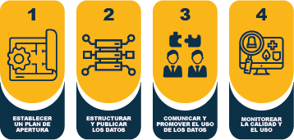

Fuente: Guía para el uso y aprovechamiento de Datos Abiertos en Colombia
Para efectos de la entidad, este ciclo se integra al enfoque de Gobierno de Datos y toma de decisiones basadas en datos definido en la Política de Gobierno Digital, por lo cual la publicación no constituye el fin del proceso, sino el inicio del aprovechamiento, reutilización y mejoramiento continuo de la calidad de la información institucional.

ESTABLECER EL PLAN DE APERTURA

La apertura de datos en la entidad se desarrolla mediante un proceso estructurado que permite identificar, analizar y priorizar los conjuntos de datos susceptibles de publicación, garantizando su pertinencia, calidad y cumplimiento normativo.
El plan de apertura contempla tres pasos fundamentales:
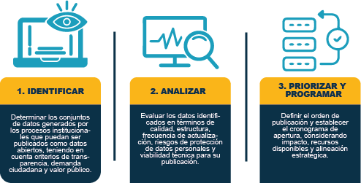
Teniendo en cuenta lo anterior, la entidad ha desarrollado las siguientes acciones:

PASO 1: IDENTIFICAR

Tabla 2. Paso 1: Identificar
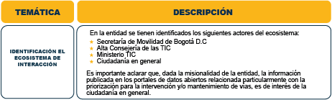
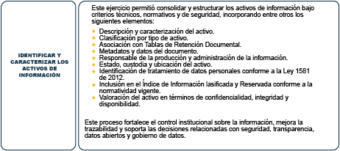

Fuente: elaboración propia
Teniendo en cuenta lo anterior, la entidad tiene identificados los siguientes conjuntos de datos:

Tabla 3. Conjuntos de datos UMV
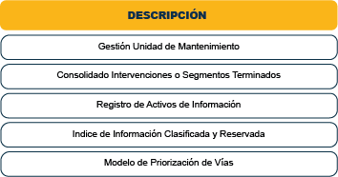
Fuente: elaboración propia

PASO 2: ANALIZAR
Tabla 4. Paso 2: analizar
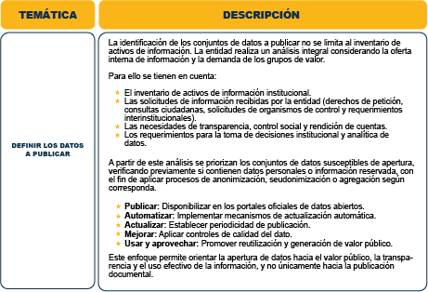
Fuente: elaboración propia

En la entidad, la Oficina Asesora de Planeación es el proceso responsable de liderar la identificación, priorización y definición de la estrategia de datos abiertos, en articulación con las áreas misionales y con el proceso de Atención al Ciudadano, quienes aportan la identificación de necesidades de información de los grupos de valor.
La Oficina de Tecnologías de la Información participa como área habilitadora, brindando acompañamiento técnico para la estructuración, publicación y disponibilidad de los conjuntos de datos, así como lineamientos técnicos para su interoperabilidad y disposición en los portales definidos.
En este sentido, la responsabilidad sobre el contenido, pertinencia y actualización de la información recae en el proceso funcional productor de la información, mientras que la Oficina de Tecnologías de la Información garantiza los mecanismos tecnológicos para su disposición y acceso.
En virtud de lo anterior, se relaciona a continuación la descripción de los roles y responsabilidades:
Tabla 5. Roles y Responsabilidades
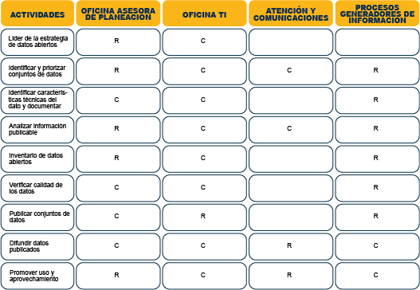
Fuente: elaboración propia
Convenciones
R | Responsable
C | Consultado

Notas
*Proceso de Direccionamiento Estratégico e Innovación
**Proceso de Estrategia y Gobierno de TI
***Proceso de Atención a Partes Interesadas y Comunicaciones (GASA, SG y OAP).
****Procesos generadores y gestores de los conjuntos de datos abiertos.

Teniendo en cuenta lo anterior, la entidad analizó la importancia de publicar los siguientes conjuntos de datos:
Tabla 6. Conjuntos de datos de la entidad
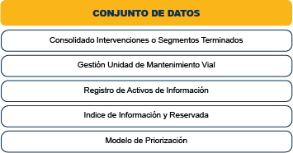
Fuente: elaboración propia

PASO 3: PRIORIZAR Y PROGRAMAR

Tabla 5. Paso 3: priorizar y programar
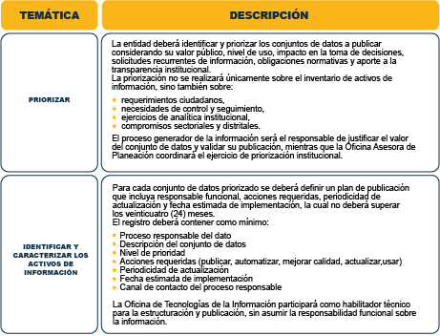
Fuente: elaboración propia
Teniendo en cuenta lo anterior, se definió la siguiente priorización y programación:
Tabla 6. Conjuntos de datos UMV
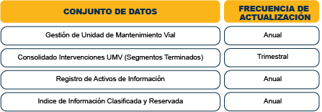
Fuente: elaboración propia

ESTRUCTURAR Y PUBLICAR

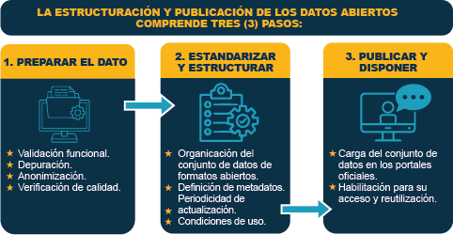
Teniendo en cuenta los pasos mencionados anteriormente, la entidad ha realizado las siguientes acciones:

PASO 1: DOCUMENTAR

Tabla 7. Paso 1: Documentar
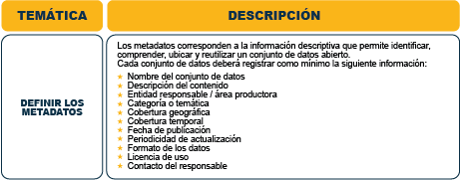
Fuente: elaboración propia
Los conjuntos de datos publicados por la entidad se disponen bajo licencia abierta Creative Commons Atribución 4.0 Internacional (CC-BY 4.0) o la licencia abierta definida por el portal nacional de datos abiertos, la cual permite copiar, redistribuir, transformar y reutilizar la información para cualquier propósito, incluido el comercial, siempre que se reconozca la fuente de los datos como la Unidad Administrativa Especial de Rehabilitación y Mantenimiento Vial.
Lo anterior garantiza el cumplimiento de los principios de apertura, reutilización y generación de valor público definidos en la Política de Gobierno Digital.

PASO 2: ESTRUCTURAR

Tabla 8. Paso 2: Estructurar

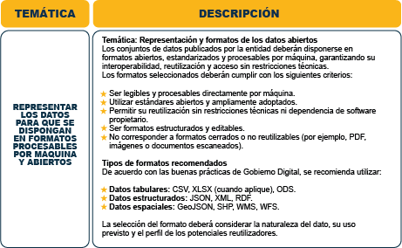
Fuente: elaboración propia

PASO 3: PUBLICAR

Tabla 9. Paso 3: publicar
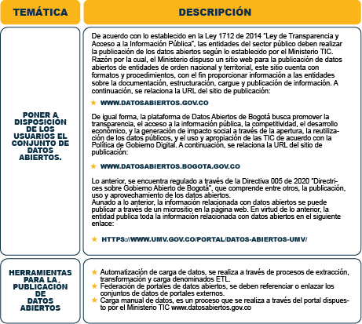
Fuente: elaboración propia
Actualmente, se cuenta con los siguientes conjuntos de datos publicados:

Tabla 12. Conjuntos de datos publicados
Nombre Conjunto de datos | Sitio de publicación | Fecha de publicación | Frecuencia de actualización | Última actualización | Enlace de publicación
Consolidado Segmentos Terminados UMV 2023 | datos.gov.co datosabiertos.bogota.gov.co | 29/03/2023 | Trimestral | 31/07/2023 | https://www.datos.gov.co/dataset/Consoli dado-Segmentos-Terminados-UMV- 2023/rkiw-5vbk https://datosabiertos.bogota.gov.co/datas  et/consolidado-segmentos-terminados- umv-2023
Consolidado Segmentos Terminados UMV 2022 | datos.gov.co datosabiertos.bogota.gov.co | 21/04/2022 | Trimestral | 01/02/2023 | https://www.datos.gov.co/dataset/Consoli dado-Segmentos-Terminados-UMV- 2022/7zdq-tuwj https://datosabiertos.bogota.gov.co/datas et/consolidado-segmentos-terminados-  umv-2022
Consolidado Intervenciones UMV 2021 | datos.gov.co datosabiertos.bogota.gov.co | 20/08/2021 | Trimestral | 21/04/2022 | https://www.datos.gov.co/dataset/Consoli dado-Intervenciones-UMV-2021/rggv-qipy  https://datosabiertos.bogota.gov.co/datas et/consolidado-intervenciones-umv-2021
Registro de Activos de información | datos.gov.co | 08/09/2020 | Anual | 15/07/2022 | https://www.datos.gov.co/dataset/Registro  -de-Activos-de-informaci-n/5bnk-zpiu
Índice de información Clasificada y Reservada | datos.gov.co | 04/03/2021 | Anual | 15/07/2022 | https://www.datos.gov.co/Transporte/-  ndice-de-informaci-n-Clasificada-y- Reservada/8uf6-uimz
Modelo de Priorización UMV | datos.gov.co | 21/10/2020 | Semestral | 15/07/2022 | https://www.datos.gov.co/Transporte/Mod elo-de-Priorizaci-n-UMV/wcyh-4y2w
Modelo de Priorización de Vías Unidad de  Mantenimiento Vial 2020 | datosabiertos.bogota.gov.co | 21/10/2020 | Semestral | 23/10/2020 | https://datosabiertos.bogota.gov.co/datas et/modelo-de-priorizacion-umv-2020
Consolidado Intervenciones UMV 2020 | datos.gov.co datosabiertos.bogota.gov.co | 07/07/2020 | Mensual | 18/09/2020 | https://www.datos.gov.co/dataset/Consoli dado-Intervenciones-UMV-a-o- 2020/ymm5-std4 https://datosabiertos.bogota.gov.co/datas et/consolidado-intervenciones-umv-ano-  2020

Nombre Conjunto de datos | Sitio de publicación | Fecha de publicación | Frecuencia de actualización | Última actualización | Enlace de publicación
Consolidado Intervenciones Año 2020 Georreferenciadas | datos.gov.co datosabiertos.bogota.gov.co | 06/10/2020 | Periódica | 22/09/2020 | https://datosabiertos.bogota.gov.co/datas et/priorizacion-intervenciones-ano-2020
Gestión Unidad de Mantenimiento Vial | datosabiertos.bogota.gov.co | 24/12/2019 | Trimestral | 27/12/2019 | https://datosabiertos.bogota.gov.co/datas et/gestion-unidad-de-mantenimiento-vial
Consolidado Intervenciones UMV a diciembre 31 de 2019 | datos.gov.co datosabiertos.bogota.gov.co | 10/07/2019 | Mensual | 06/04/2020 | https://www.datos.gov.co/dataset/Consoli dado-Intervenciones-UMV-a-Diciembre- 31-de-2/7js4-xiea https://datosabiertos.bogota.gov.co/datas et/consolidado-intervenciones-umv-2019
Consolidado Intervenciones UMV 2018 | datos.gov.co datosabiertos.bogota.gov.co | 5/11/2018 | Anual | 17/07/2019 | https://www.datos.gov.co/dataset/Consoli dado-Intervenciones-UMV-2018/ba4s- 4pgf https://datosabiertos.bogota.gov.co/datas  et/consolidado-intervenciones-umv
Fuente: datos.gov.co y datosabiertos.bogota.gov.

COMUNICAR Y PROMOVER
La estrategia de comunicación no se limita a la divulgación de los conjuntos publicados, sino que busca activar su uso efectivo por parte de los grupos de valor e interés.
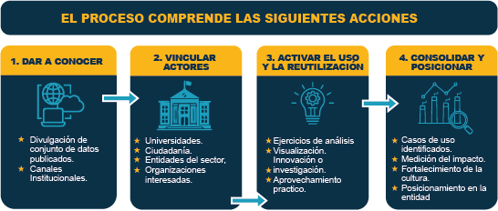
Teniendo en cuenta los pasos mencionados anteriormente, la entidad ha realizado las siguientes acciones:

PASO 1: DAR A CONOCER

Tabla 10. Paso 1: dar a conocer
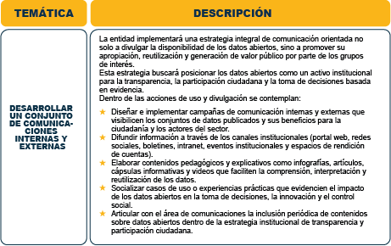
Fuente: elaboración propia

PASO 2: VINCULAR ACTORES

Tabla 11. Paso 2: vincular actores
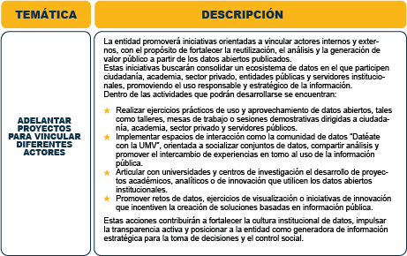
Fuente: elaboración propia

PASO 3: CONSOLIDAR Y POSICIONAR

Tabla 12. Paso 3: consolidar y posicionar
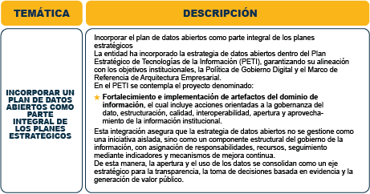

Fuente: elaboración propia

MONITOREAR LA CALIDAD Y EL USO
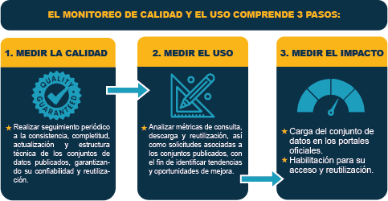

Teniendo en cuenta los pasos mencionados anteriormente, la entidad ha realizado las siguientes acciones:

PASO 1: MEDIR CALIDAD
Tabla 13. Paso 1: Medir la calidad
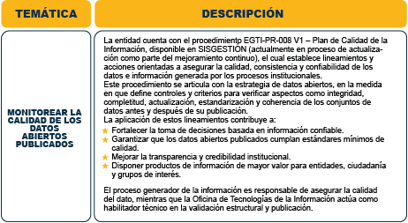
Fuente: elaboración propia

En virtud de lo anterior, se definieron los siguientes criterios de evaluación cuantitativos que permiten determinar la calidad de los datos:
Dimensiones de calidad del dato
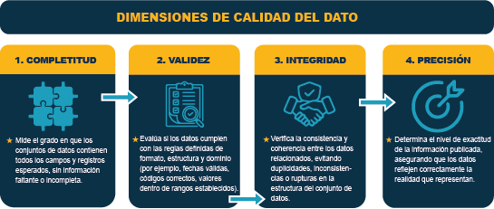

PASO 2: MEDIR USOS

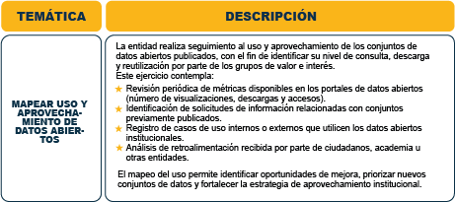
Tabla 14. Paso 2 – Medir usos

Fuente: elaboración propia
La medición del uso y aprovechamiento de los datos se realiza a través del análisis cuantitativo de los siguientes productos desarrollados a partir de los datos abiertos publicados por la entidad:

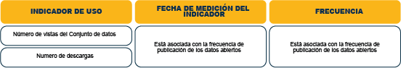
Tabla 15. Determinadores de desempeño para el plan de apertura de datos.

Fuente: elaboración propia

PASO 3: MEDIR IMPACTO
Tabla 16. Paso 3: medir impacto

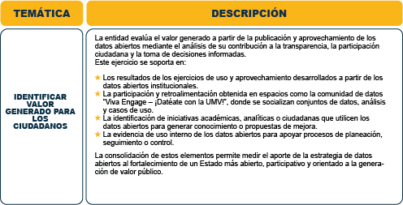
Fuente: elaboración propia
La medición del impacto está orientada al valor público generado para los grupos de valor e interés a partir de la publicación de los datos abiertos, lo cual, le apunta al fortalecimiento en materia de estado abierto. Para tal fin, se define el siguiente indicador de impacto:

Indicador de impacto estratégico
- Indicador: Resultados del Formulario Único de Reporte a la Gestión (FURAG) en las políticas de Gobierno Digital y Transparencia y Acceso a la Información Pública.
- Descripción: Mide el nivel de cumplimiento y madurez institucional en la implementación de las políticas asociadas a Gobierno Digital y Transparencia, incluyendo el componente de datos abiertos.
- Fuente de información: Resultados oficiales publicados por el Departamento Administrativo de la Función Pública (DAFP).
- Periodicidad de medición: Anual.
- Responsable de seguimiento: Oficina Asesora de Planeación (en articulación con la Oficina de Tecnologías de la Información).

- RECURSOS

El talento humano requerido para la implementación de las actividades relacionadas en el presente documento, son los definidos en la Tabla 5. Roles y Responsabilidades. Adicionalmente, la implementación está soportada por el proyecto de inversión 7860 que tiene como objetivo el “Fortalecimiento de los componentes de TI para la Transformación Digital”, por lo tanto, se cuenta con la disponibilidad y recursos tecnológicos, físicos y financieros necesarios para garantizar el cumplimiento de las actividades propuestas.

- SEGUIMIENTO

Teniendo en cuenta que las actividades definidas en el presente documento se encuentran alineadas con los proyectos del dominio de información establecidos en el Plan Estratégico de Tecnologías de la Información (PETI), el seguimiento y avance de la estrategia de datos abiertos se realizará a través del monitoreo de los proyectos incluidos en el mapa de ruta del PETI, entre los cuales se encuentran:
- Fortalecimiento e implementación de los artefactos del dominio de información, orientado a consolidar la gobernanza, calidad, estructuración y apertura de los datos institucionales.
- Formulación del Modelo de Referencia para el Procesamiento del Dato, enfocado en estandarizar el ciclo de vida del dato y fortalecer su aprovechamiento para la toma de decisiones.
El avance de estos proyectos permitirá medir el nivel de madurez en la gestión, apertura y aprovechamiento de la información institucional, asegurando su articulación con la Política de Gobierno Digital y el Marco de Referencia de Arquitectura Empresarial.

- INDICADORES

La entidad realizará la medición y seguimiento trimestral de los indicadores definidos en el ítem 7.4 “Monitorear la Calidad, Uso e Impacto”, con el fin de evaluar el desempeño de la estrategia de datos abiertos y establecer acciones de mejora cuando se requiera.
Este seguimiento permitirá:
- Verificar la calidad y actualización de los conjuntos de datos publicados.
- Analizar el nivel de consulta, descarga y reutilización de la información.
- Identificar el impacto generado en términos de transparencia, participación y toma de decisiones.
- Definir acciones correctivas o de fortalecimiento en caso de desviaciones.
Los resultados del seguimiento serán consolidados en informes periódicos y servirán como insumo para la mejora continua de la estrategia institucional de datos abiertos.

- CRONOGRAMA

A continuación, se relaciona el cronograma con los tiempos de ejecución previstos para la implementación de las actividades del presente documento, las cuales están alineadas con los tiempos definidos en el PETI:

Tabla 17. Cronograma
Fuente: elaboración propia

REVISIÓN Y APROBACIÓN:

Elaborado y/o Actualizado por | Validado por Líderes (Estratégico u Operativo) del Proceso: | Aprobado:
NATALIA ALENJANDRA ARIAS  Contratista Proceso Estrategia y Gobierno TI | Firma: | Firma:
Acompañamiento Asesor OAP: | Firma: | Firma:
CHARLES DAZA MALAGÓN  Contratista Proceso Comunicaciones Estratégicas | Firma: | Firma:
 | SAIDE KATHERINE MENDIVELSO  Jefe Oficina de Tecnologías de la  Información | EDGAR ALFONSO FORERO CASTRO  Jefe Oficina Asesora Planeación

CONTROL DE CAMBIOS:

VERSIÓN | DESCRIPCIÓN | FECHA | APROBADO  Representante de la Alta Dirección
1 | Actualización normativa y generación del plan de datos abiertos de la UAERMV | Octubre 2020 | Jefe Oficina Asesora de Planeación
2 | Actualización completa del documento en cuanto a formato, actividades, alineación con las recomendaciones del Ministerio TIC, responsables, tiempos y cronograma. | Julio 2022 | Jefe Oficina Asesora de Planeación
3 | Actualización completa del documento en cuanto a formato, actividades, alineación con las recomendaciones del Ministerio TIC, datos abiertos, responsables, tiempos  y cronograma. | Septiembre 2023 | Jefe Oficina Asesora de Planeación y Jefe Oficina de Tecnologías de la  Información.
4 | Actualización completa del documento y llevar el plan de trabajo al comité de gobierno Digital. | Marzo  2026 | Jefe de Oficina de tecnología de la Información

